ANEXO 1
Pros y Contras Tarjetas

TARJETA 1

Los migrantes


Caracteristicas:
1) Familia con bebés
2) El padre era un periodista en Egipto
3) ...

Argumentos:
1) Tienen un trabajo regular
2) Son personas respetuosas y serias
3) Los niños asisten a la escuela
4) …

TARJETA 3

El policía

Caracteristicas:
1) Agentes jóvenes
2) Comenzaron su trabajo hace un mes
3) ...

Argumentos:
1) Deben aplicar una decisión judicial sobre la expulsión de migrantes
2) No tienen otra opción
3) No saben si la decisión del juez es permanente
4) …

TARJETA 2

Los vecinos

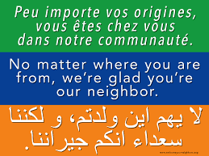
Caracteristicas:
1) Mujeres y hombres de clase media
2) Ponen el panel arriba en su jardín
3) ...

Argumentos:
1) Los inmigrantes son buenos vecinos
2) Los migrantes están perfectamente integrados en el área
3) ¿Posible extensión del permiso de los migrantes?
4) …

